67CS - Hoàng Trần Huy Hoàng - 0009267
Lab 2: Làm quen với Linux - Môi trường CLI (Dòng lệnh)

- Thực hiện các lệnh sau đây (lưu ý các dấu cách có/không có):
- $ ls
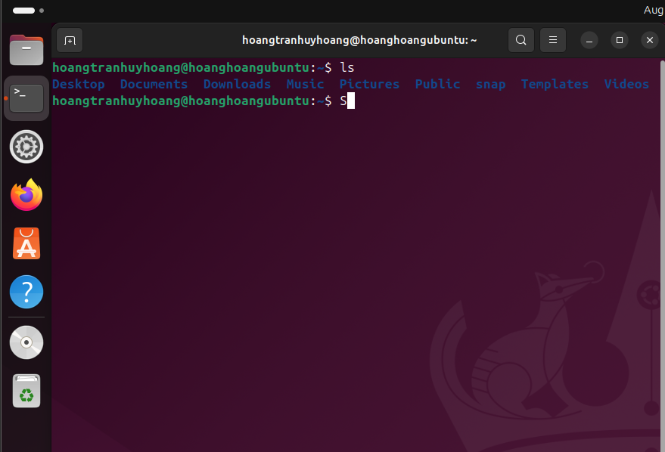
- $ ls -a
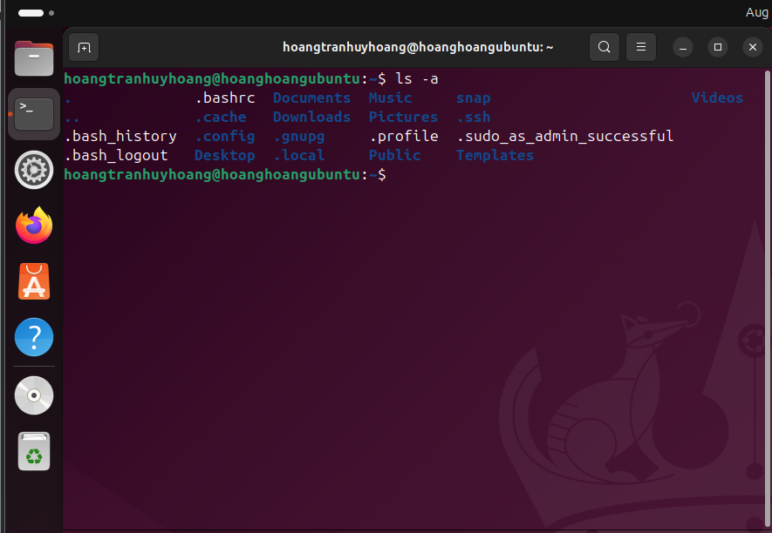
- $ ls -l $HOME
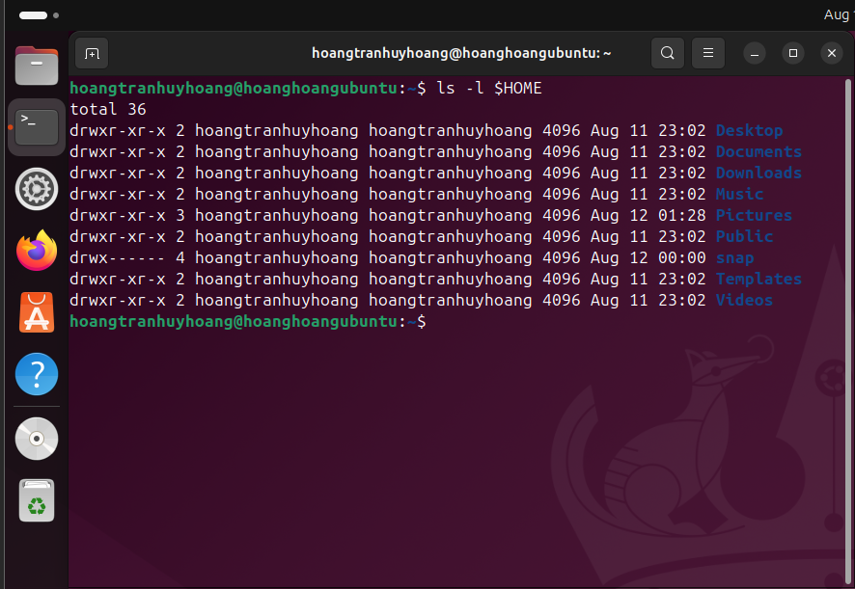
- $ pwd
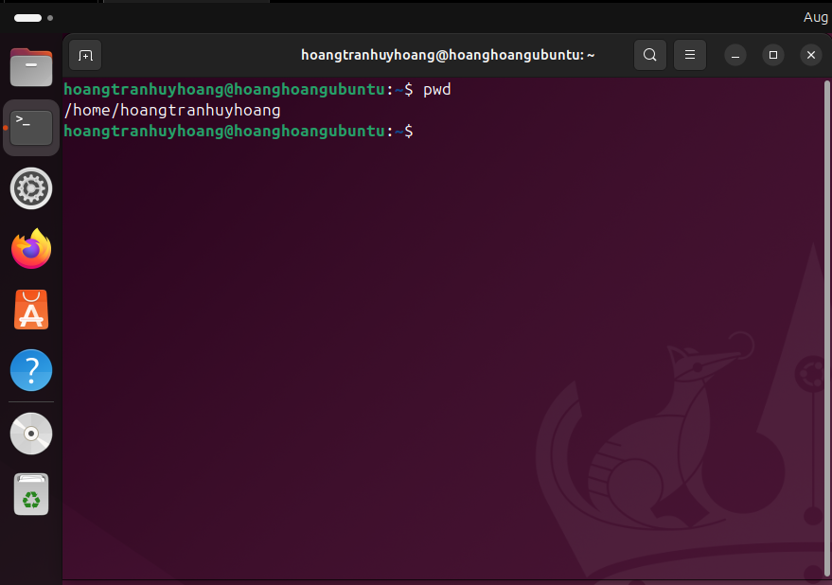
- $ uname
- $ uname -a
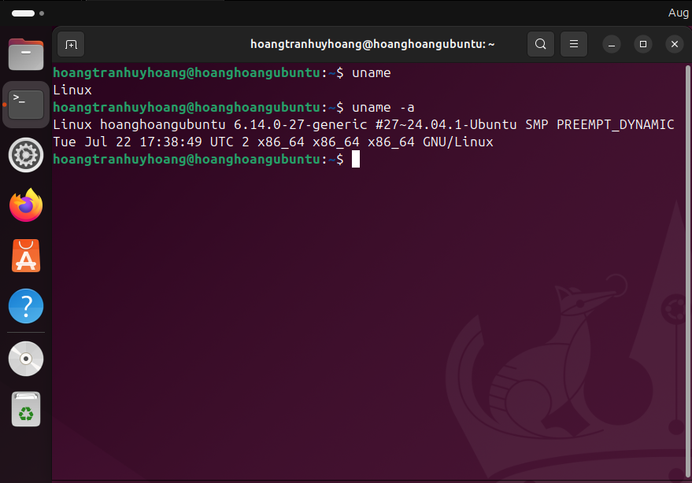
- $ lsb_release -a
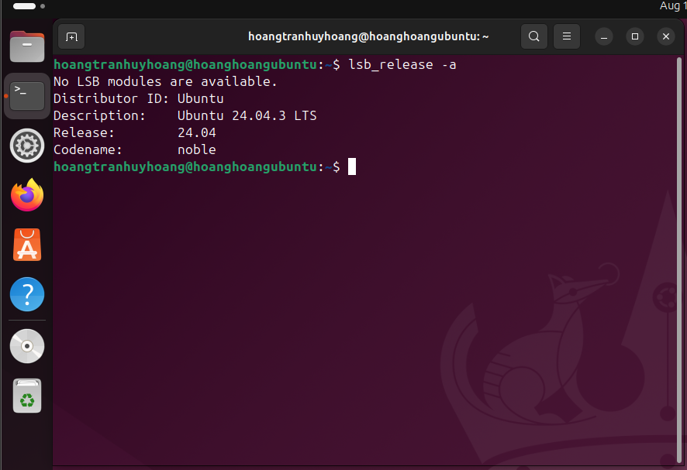
- $ cat /etc/*release
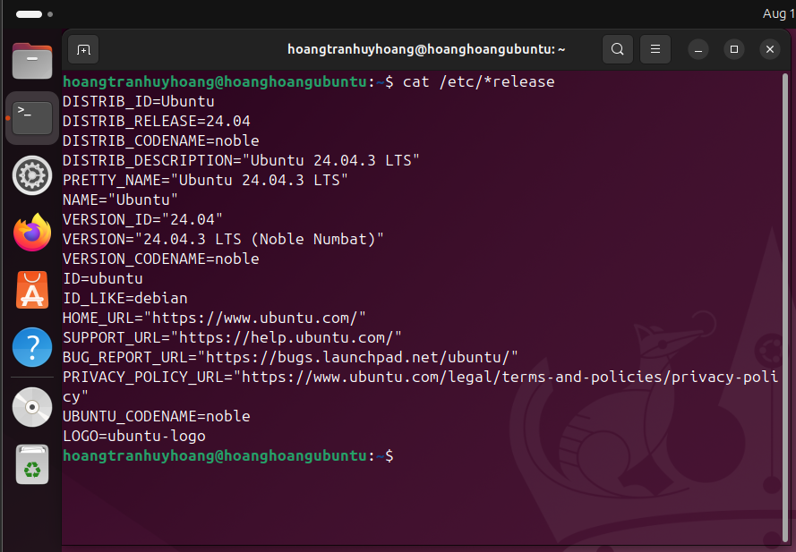
- $ date
- $ date +'%d/%m/%y'
- $ date +'%A, %B %d, %Y'
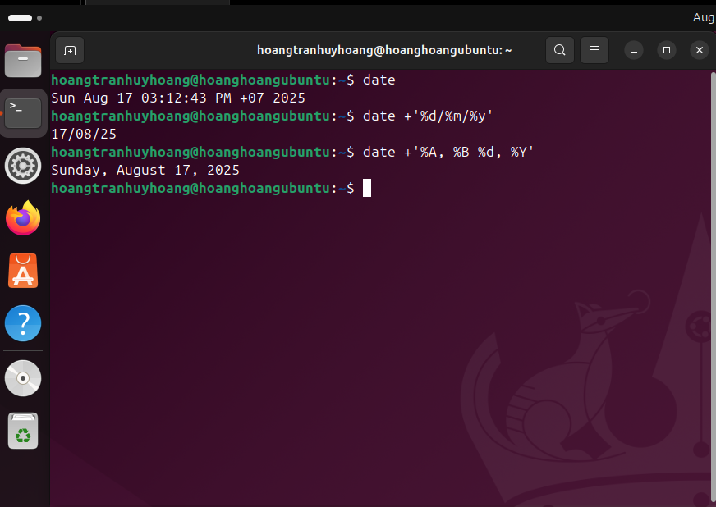
- $ id
- $ who
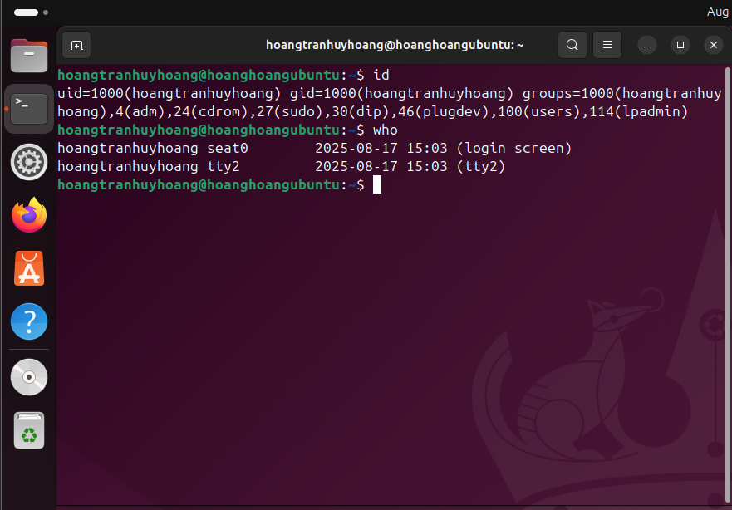
- $ history
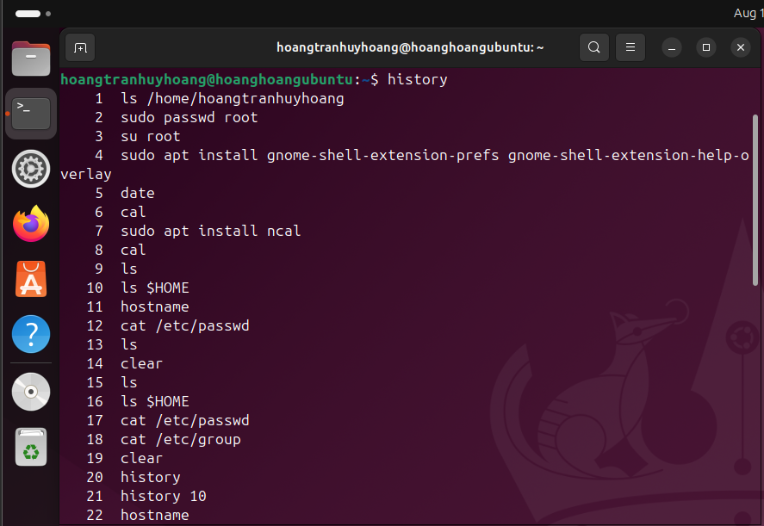
- $ history 10
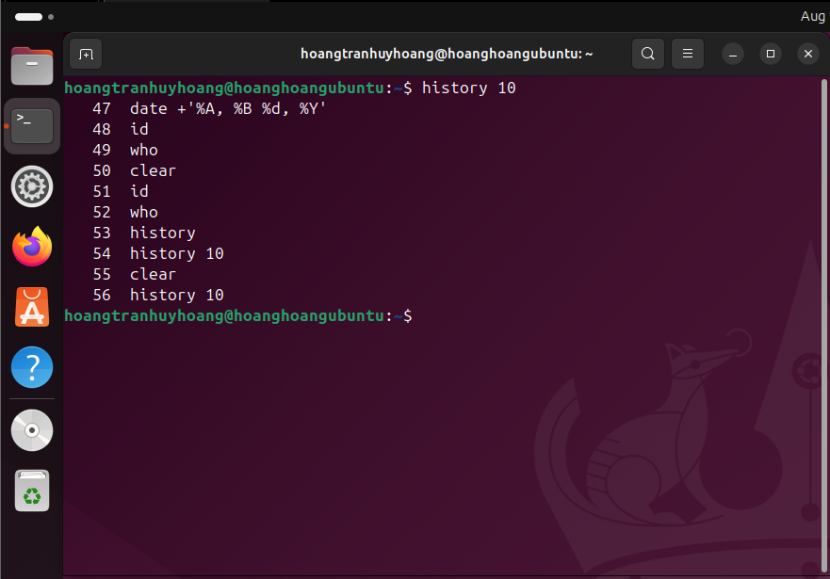
- Thao tác với hệ thống tập tin trên Ubuntu (không dùng root hay Guest):
- Chuyển đến thư mục gốc /
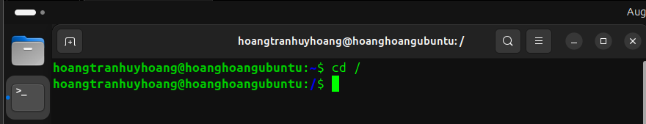

- Xem thông tin về các thư mục trực thuộc dạng cơ bản, dạng danh sách đầy đủ; ghi lại chức năng của một số thư mục quan trọng.
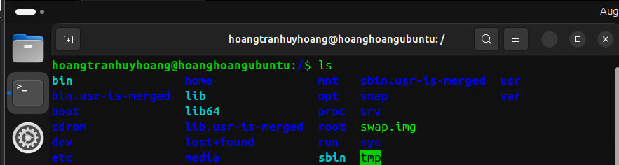
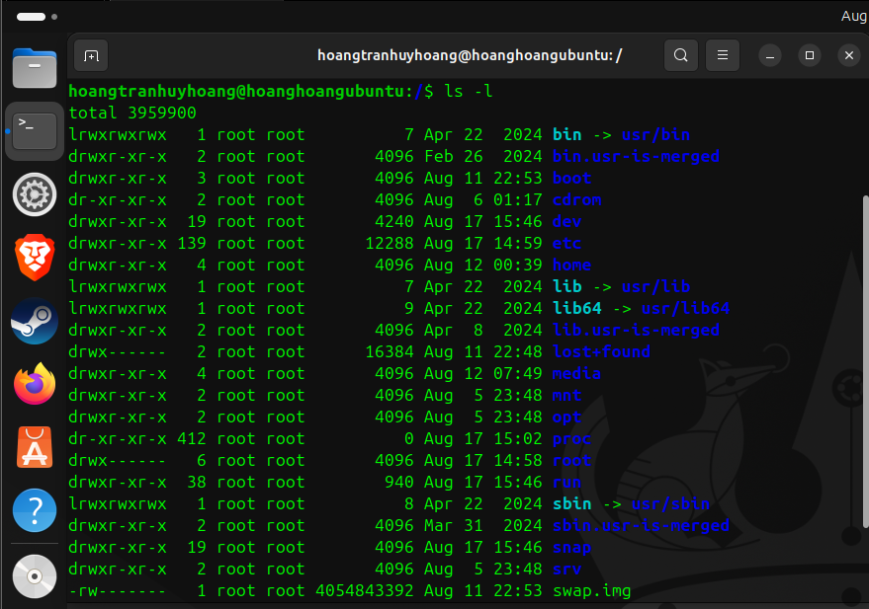

- Chức năng của một số thư mục:
- /bin: Chứa các chương trình lệnh cơ bản như ls, cp, mv, …
- /boot: Chứa file khởi động hệ điều hành như kernel và ramdisk
- /dev: Chứa các tệp đại diện cho thiết bị dưới dạng file
- /etc: Chứa file cấu hình (config) hệ thống và các dịch vụ
- /home: Chứa dữ liệu cá nhân người dùng
- /lib, /lib64: Chứa thư viện dùng chung cho các chương trình trong /bin, /sbin
- /root: Thư mục home của tài khoản root
- /run: Chứa thông tin runtime tạm thời
- /usr: Chứa ứng dụng và dữ liệu dùng chung cho tất cả người dùng
- /var: Chứa file temp và dữ liệu thường xuyên thay đổi như log, mail, database, …

- Tạo thư mục mới, tên là testinroot
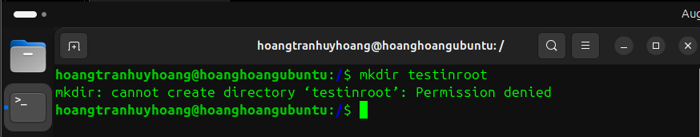
(Không thể tạo thư mục trên root nếu không có quyền root)
- Chuyển đến thư mục /home
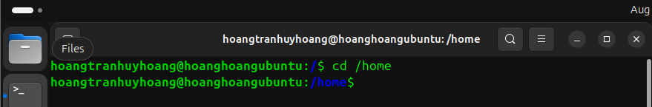
- Tạo thư mục mới, tên là testinhome
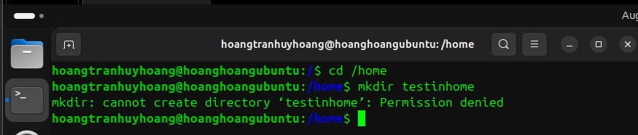
(Không thể tạo thư mục trên home nếu không có quyền root)
- Chuyển đến thư mục home của người sử dụng
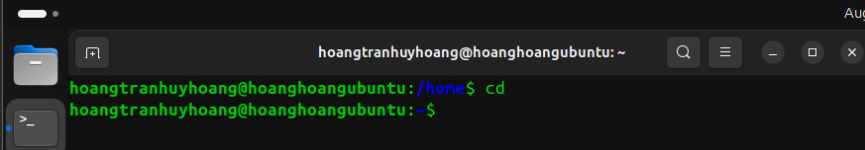
- Xem thông tin về tập tin và thư mục, dạng thông thường, dạng một cột, dạng đầy đủ thông tin
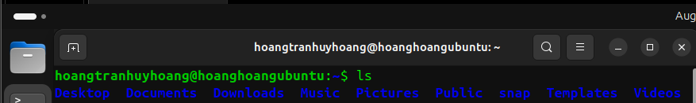
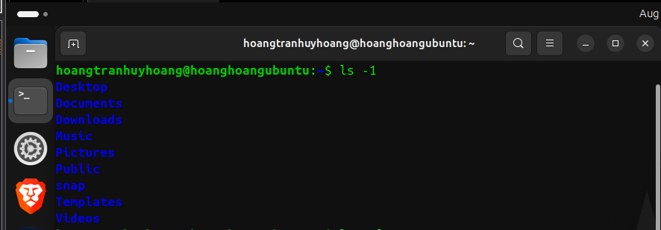
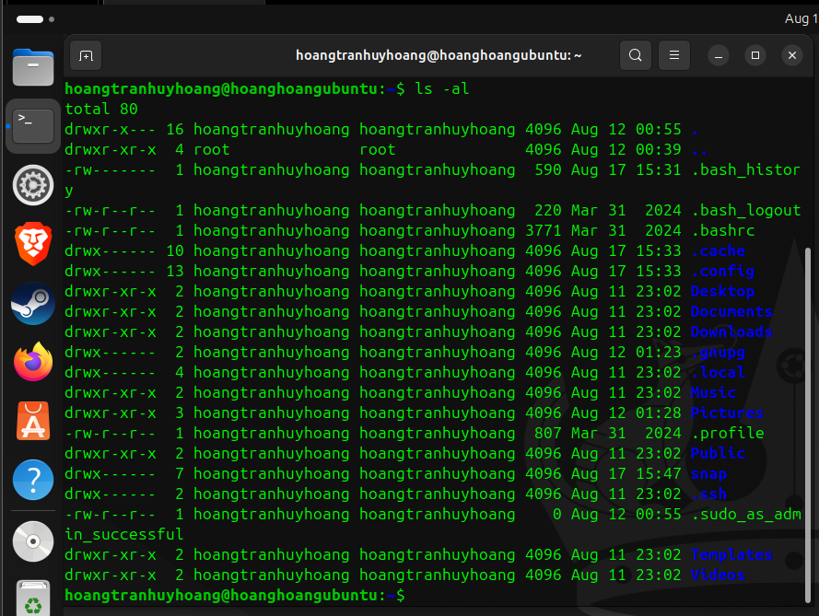
- Tạo thư mục mới, tên là testinmyhome
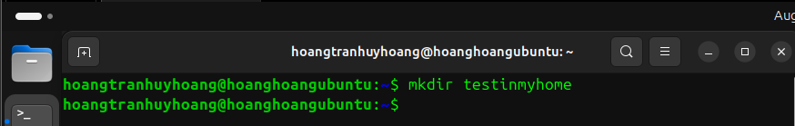
- Tạo thư mục baitapLinux trong testinmyhome
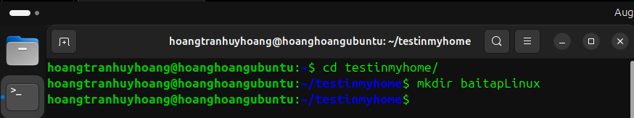
- Tạo 4 thư mục Lab1, Lab2, Lab3, Lab4 trong baitapLinux
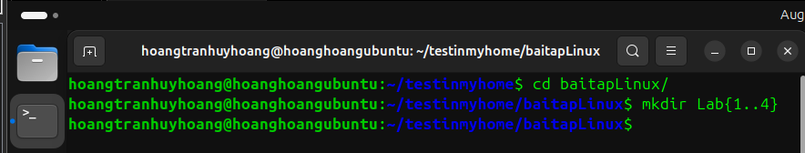
- Copy thư mục baitapLinux ra thư mục chủ của em
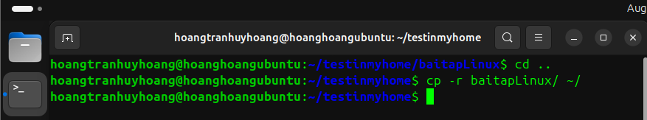
- Chuyển tên thư mục testinmyhome thành tên em (ví dụ: Nguyen Sinh Vien)
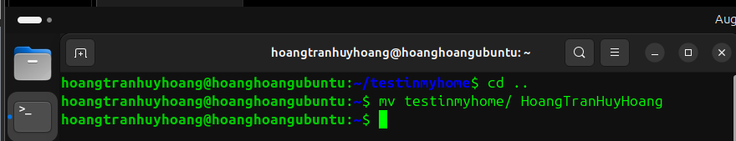
- Xóa thư mục baitapLinux trong thư mục mang tên em.
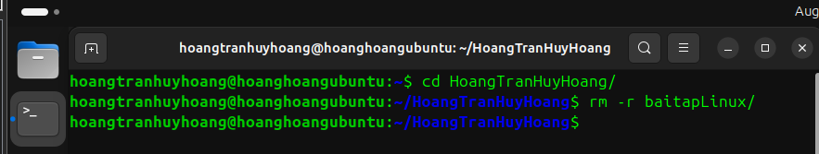
- (Thêm: các lệnh tạo thư mục em dùng mkdir ít nhất có thể). - Dạ!

- Xem thông tin file hosts trong thư mục /etc (thông tin về tên máy). Thử bằng các lệnh: cat, pico, more, less, vi.
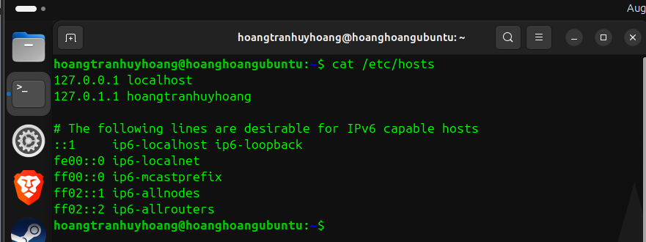
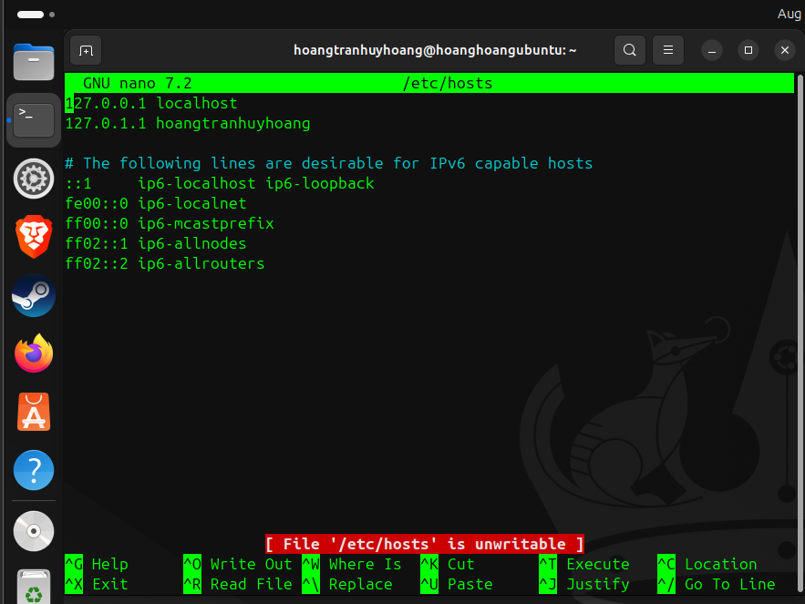
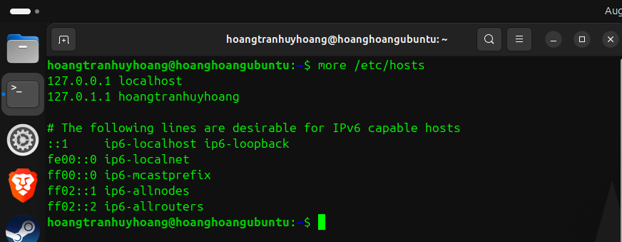
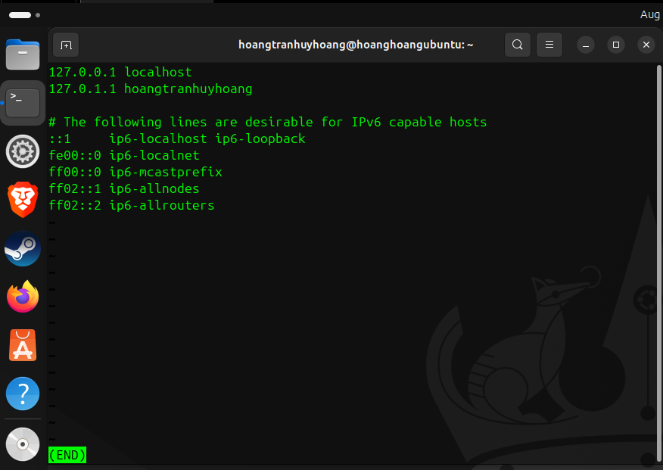
- Xem thông tin file adduser.conf trong /etc trên từng trang màn hình bằng lệnh more hoặc lệnh less (thoát thì gõ q). Copy file này về thư mục Lab1 trong thư mục cá nhân.
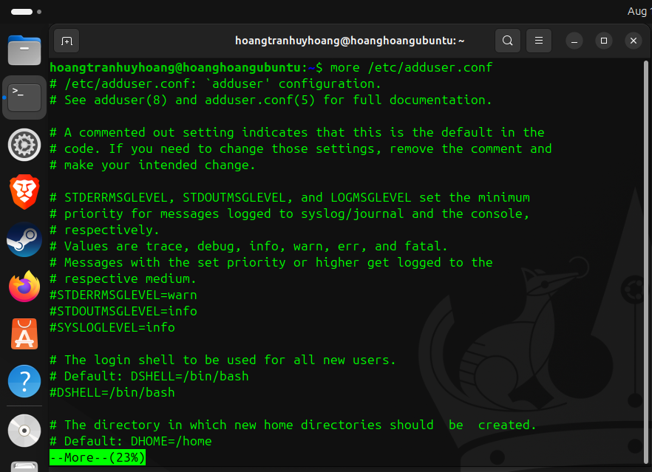
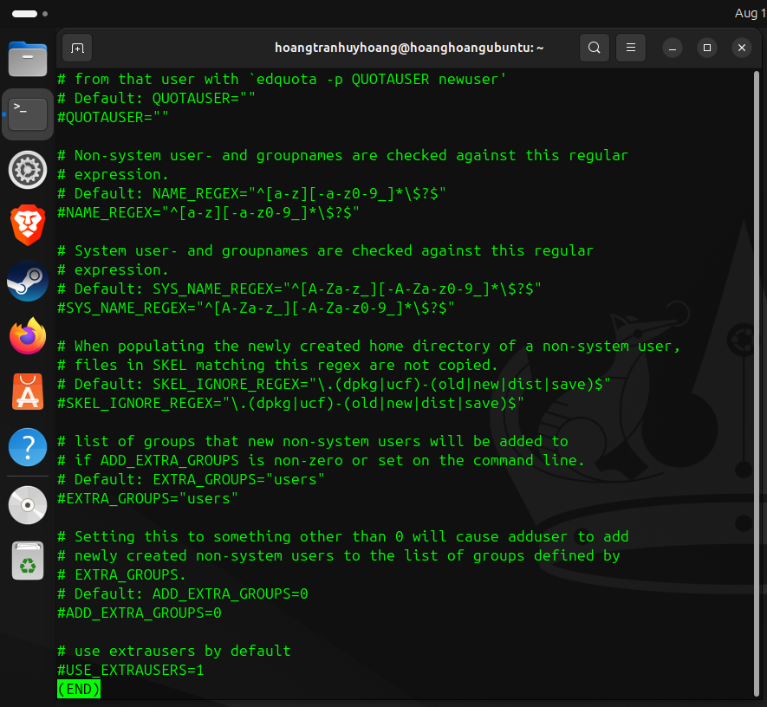
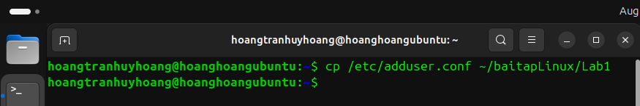
- Thực hiện lệnh sau bằng cách gõ ít phím nhất có thể:
  - cat /etc/hosts:
cat → Space → /e → Tab → ho → Tab → s
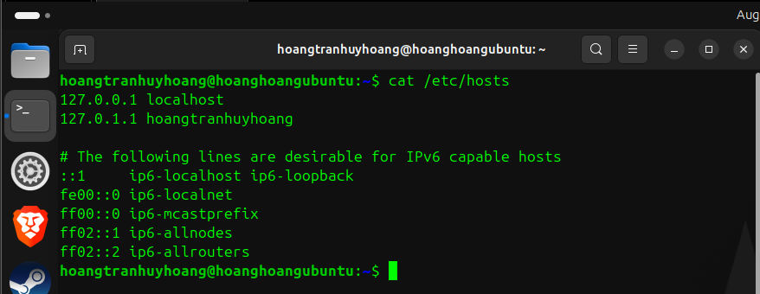
  - cat /etc/adduser.conf
cat → Space → /e → Tab → ad → Tab
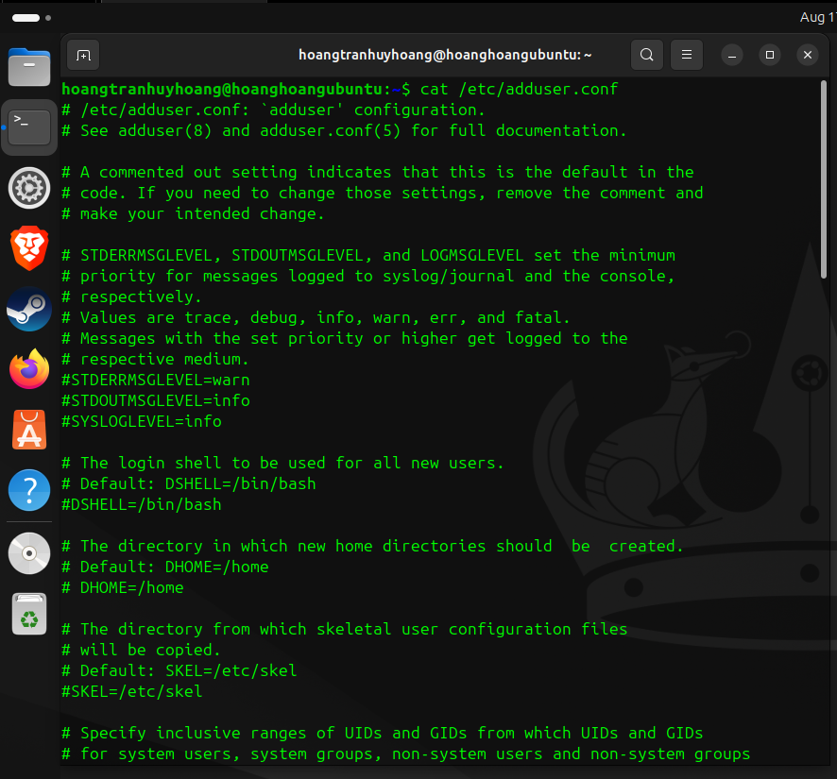
  - cd /home/<sinhvien>/Downloads
cd → Space → /h → Tab → h → Tab → Dow → Tab

hoặc cd→ Space → ~/Dow → Tab
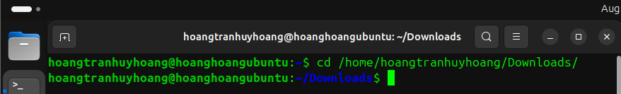
  - basename /usr/share/doc/
basena → Tab → /u → Tab → sh → doc
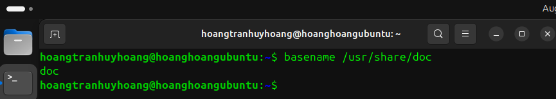
- Tạo một file văn bản trong thư mục chủ của mình, với nội dung như sau, tên là cadao1:
  - Nhỏ còn thơ dại biết chi
Lớn thì đi học, học thì phải siêng
Theo đòi cũng thể bút nghiên
Thua em kém chị cũng nên hổ mình
  - Ctrl + D để kết thúc

- cd
- touch cadao1
- nano cadao1
- Copy từ đề bài và paste bằng Shift + Insert
- Ctrl + O
- Enter
- Ctrl + X
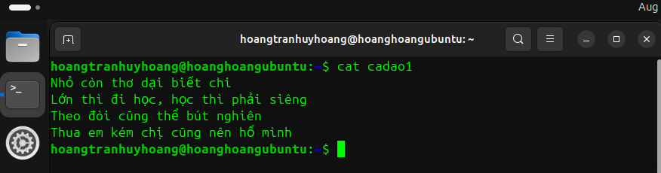
- Tạo một file văn bản trong thư mục chủ của mình, với nội dung như sau, tên là cadao2:
  - Con ong làm mật yêu hoa
Con cá bơi yêu nước, con chim ca yêu trời
Ctrl + D để kết thúc

- cd
- touch cadao2
- nano cadao2
- Copy từ đề bài và paste bằng Shift + Insert
- Ctrl + O
- Enter
- Ctrl + X
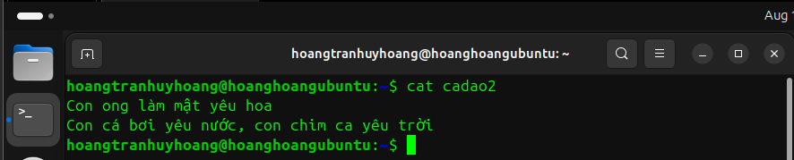
  - Xem thông tin về phân quyền của file vừa tạo.
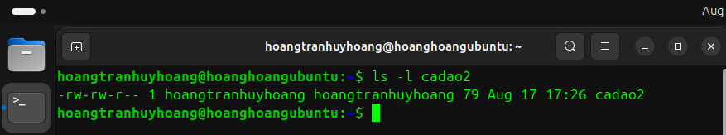
  - Nối 2 file trên thành một file cadao. Bỏ quyền đọc ghi của nhóm và người dùng khác.
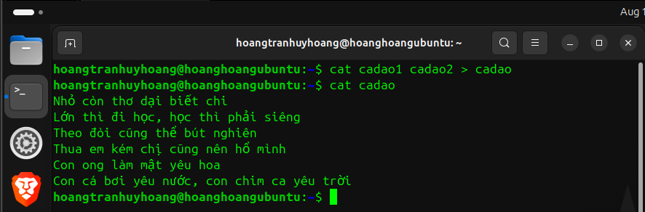
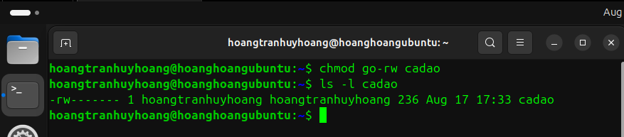

- Dùng quyền sudo để tạo một thư mục sharedFolder trong /home, tạo file abc nội dung bất kỳ trong thư mục đó. Xem thông tin phân quyền của thư mục sharedFolder và của file abc; lưu ý chủ sở hữu và nhóm sở hữu của chúng.
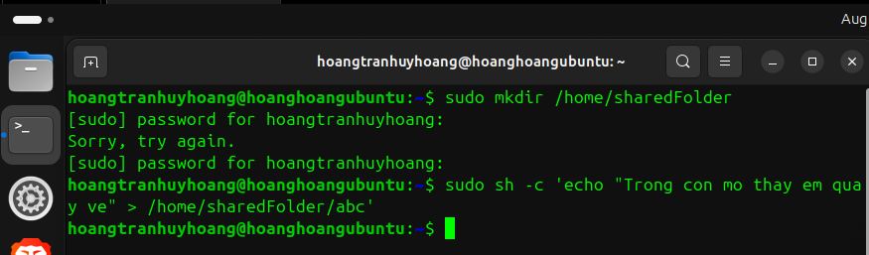
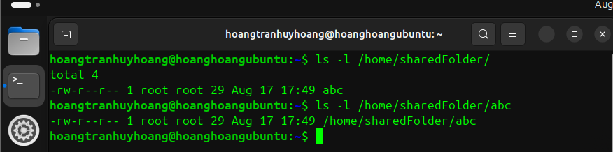
  - Bỏ quyền r đối với người dùng khác trên thư mục sharedFolder. Em xem có thực hiện được lệnh ls trên thư mục đó nữa không?
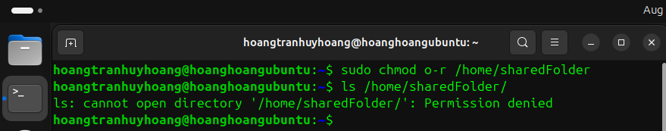
Không thể
  - Bỏ quyền x đối với người dùng khác trên thư mục sharedFolder. Em xem có thực hiện được lệnh cd trên thư mục đó nữa không?
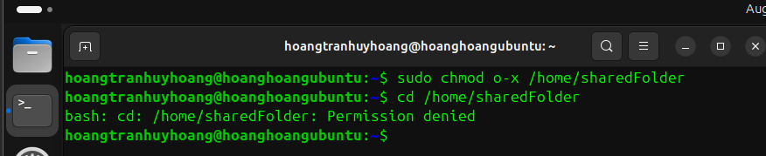
Không thể
  - Thêm quyền w đối với người dùng khác trên thư mục sharedFolder. Em có thể thêm file mới trên thư mục đó không? Thêm bằng cách nào?
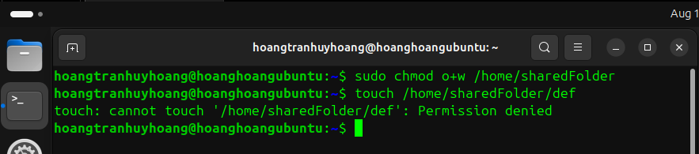
Không thể thêm file mới bằng lệnh touch
  - Thêm lại quyền x đối với sharedFolder. Em xem có thể thêm file mới trên thư mục đó không?
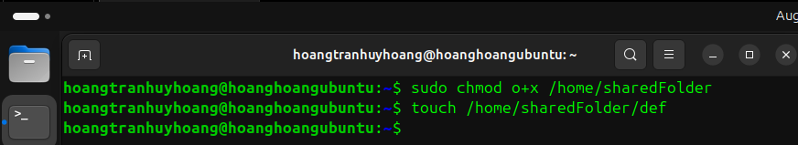
Khi đã thêm quyền x với sharedFolder thì đã có thể thêm file mới trên thư mục này
  - Em có thể xem nội dung thư mục sharedFolder bằng lệnh ls hay không? Muốn xem thì phải thêm lệnh gì?
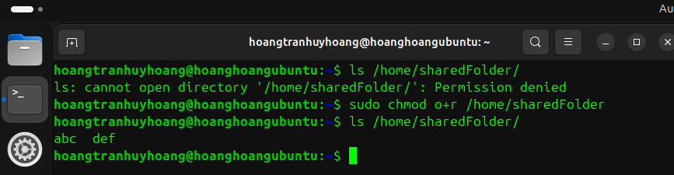
Không thể xem nội dung sharedFolder bằng lệnh ls lúc này. Cần phải thêm lệnh cấp quyền r thì mới có thể xem

